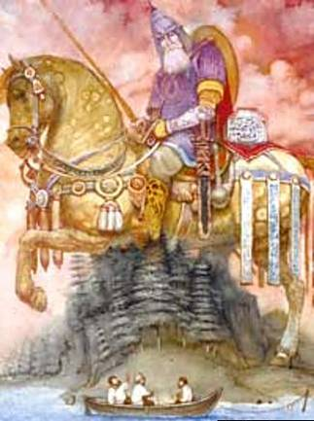

Святогор.-
могучий богатырь,
в былинах о нем говорится, что ростом он
«выше леса стоячего,
головой упирается в облако ходячее».
Образ Святогора-
воплощение могучей исполинской силы, которую если разбудить,
то она способна будет на великие дела и подвиги.
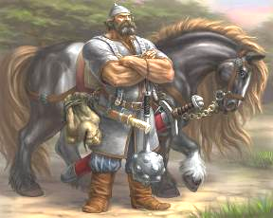

Источник: Песни, собранные П.Н.Рыбниковым. Изд. 2-е. Под редакцией А.Е.Грузинского. В 3-х тт. М., 1909, т. 1; 1910. №51

Интернет ресурс:

http://slavput.ru/archive/gallery/img-816.html?section=look
http://larissa511.ya.ru/replies.xml?item_no=875
http://community.livejournal.com/kidpix/795267.
html
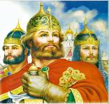

Муниципальное автономное дошкольное образовательное учреждение детский сад №23
«Гуси- лебеди»

Я- маленький гражданин

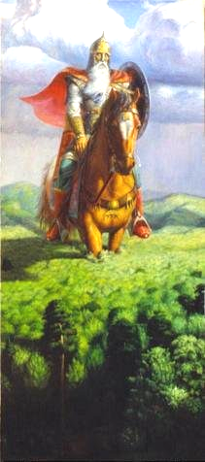

Святогор

Едет богатырь выше леса стоячего,
Головой упирается под облако ходячее.
Поехал Святогор путем дорогою широкою.
И по пути встретился ему прохожий.
Припустил богатырь своего добра коня к тому
прохожему,
Никак не может догнать его.
Поедет во всю рысь – прохожий идет впереди,
Ступою едет – прохожий идет впереди.
Проговорит богатырь таковы слова:
«Ай, же ты, прохожий человек, приостановись немножечко,
Не могу тебя догнать на добром коне!»
Приостановился прохожий,
Снимал с плеч сумочку
И клал сумочку на сыру землю.
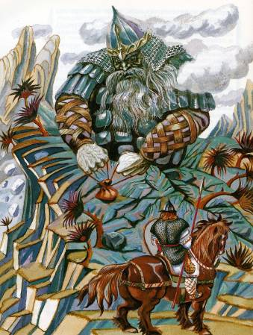
Говорит Святогор -богатырь:
«Что у тебя в сумочке?»
– «А вот подыми с земли, так увидишь».
Сошел Святогор с добра коня,
Захватил сумочку рукою – не мог и пошевелить;
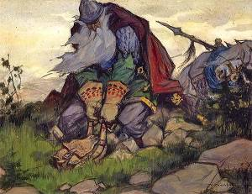
Стал вздымать обеими руками
– Только дух под сумочку мог пропустить,
А сам по колена в землю угряз.
Говорит богатырь таковы слова:
«Что это у тебя в сумочку накладено?
Силы мне не занимать стать,
А я и здынуть сумочку не могу!»
– «В сумочке у меня тяга земная».
– «Да кто ж ты есть и как тебя именем зовут,
Величают как по изотчине?»
– «Я есть Микулушка Селянинович!»

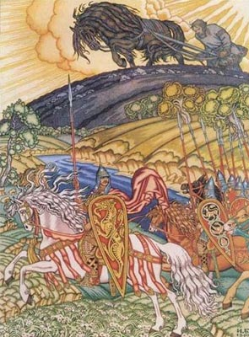

Микула Селянович – древний русский богатырь, связанный с землей-матушкой.
Он крестьянин- труженик, пахарь, созидатель.
Этот богатырь олицетворял в народных былинах величие крестьянского труда.

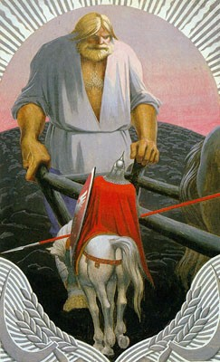

Интернет ресурс:

http://slavput.ru/archive/gallery/img-816.html?section=look
http://larissa511.ya.ru/replies.xml?item_no=875
http://community.livejournal.com/kidpix/795267.
html

Муниципальное автономное дошкольное образовательное учреждение детский сад №23
«Гуси- лебеди»

Я- маленький гражданин

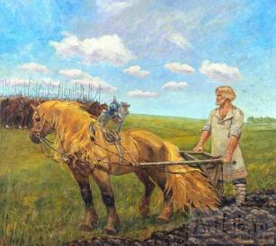

Микула
Селянович

Микула Селянинович - в славянской мифологии герой-богатырь. Хотя он не упоминается среди киевских богатырей, не встретим мы его на княжеских пирах, и не участвует он в сражениях. Микула Селянинович — богатырь-пахарь, мужик. Рядом с богатырем в былине оказывается князь Вольга, и поначалу именно через него узнается Микула. Вольга с дружиной едет в пожалованные ему великим князем города за данью. Здесь по пути и происходит встреча князя с пахарем. Сначала Вольга только слышит его.
Как орет. в поле оратай, посвистывает.
Сошка у оратая поскрипывает,
Омешики** по камешкам почирикивают.
И только на третий день, приблизившись наконец к пахарю, князь видит, как идет работа.
Как орет в поле оратай, посвистывает.
А бороздочки да он пометывает,
А пенье, коренья вывертывает,
А большие-то камни в борозду валит.
В этой картине есть детали, характерные для земледельческого труда северного русского крестьянина: это ему приходилось превращать в пахотные земли участки, заваленные валунами, и корчевать лес. Но одновременно рисуется «раздольицо чисто поле», которого на севере быть не могло. Как обычно в былинах, здесь сливается воедино то, что в действительности никогда вместе не существует. В результате такого слияния создается идеальная картина.
Непривычно дороги и красивы орудия пахоты:
У оратая кобыла соловая,
Гужики у нее шелковые,
Сошка у оратая кленовая,
Омешики на сошке булатные,
Присошечек у сошки серебряный,
А рогачик-то у сошки красна золота.
И наконец Вольга видит самого пахаря за работой:
А у оратая кудри качаются,
Что не скачен ли жемчуг рассыпаются.
У оратая глаза да ясна сокола,
А брови у него да черна соболя,
У оратая сапожки зелен сафьян, —
Вот шилом пяты, носы востры,
Вот под пяту, пяту воробей пролетит,
Около носа хоть яйио прокати.
У оратая шляпа пуховая,
А кафтанчик у него черна бархата.
Не правда ли, Микула мало похож на человека, занятого тяжелой пахотой. Своим обликом он скорее напоминает богатыря-щеголя Чурилу Пленковича, готовящегося к «состязанию» с Дюком. Кудри, брови соболиные — это детали из свадебных песен, изображаю-щих красавца жениха. Былина не считается с требованиями правдоподобия, когда нужно создать идеальный портрет героя. Вольга предлагает Микуле ехать с ним — оказывается, пахарь не в ладах с горожанами и готов помочь князю. Микула согласен — но нужно убрать соху, чтобы те же мужики не позарились на нее. Вольга посылает дружинников выдернуть соху из земли, вытряхнуть земельку и забросить «сошку за ракитов куст». Но они не в силах это сделать.
Тут оратай-оратаюшко
На своей ли кобыле соловенькой
Приехал ко сошке кленовенъкой,
Он брал-то ведь сошку одной рукой,
Сошку из земли оц повыдернул,
Из омешиков земельку повытряхнул,
Бросил сошку за ракитов куст.
И еще одна подробность: крестьянская кобыла неожиданно обнаруживает превосходство над боевым Вольгиным конем.
Как хвост-то у ней расстилается,
А грива-то у ней завивается,
У оратая кобыла ступью пошла.
А Вольгин конь да ведь наскакивает,
У оратая кобыла грудью пошла,
А Вольгин конь да оставается.
Престижу князя-воина нанесен сильнейший удар: кобыла, приученная к тому лишь только, чтобы тащить соху, обгоняет запросто его боевого коня да и выглядит эффектнее. Князь вынужден проявить к неизвестному пахарю почтение.
— Ай же ты оратай-оратаюшко!
Как-то тебя да именем зовут,
Нарекают тебя да по отечеству?
С таким вопросом в Древней Руси к простому крестьянину не обращались. Об имени-отчестве спрашивали людей значительных, с родословной, например, приезжих богатырей. Ответ оратая утверждает иные ценности.
— Ай же ты Вольга Святославович!
Я как ржи-то сложу
да домой выволочу,
Домой выволочу да дома вымолочу,
А я пива наварю да мужичков напою,
— А тут станут мужички меня похваливати:
Молодой Никуда Селянович!
Так в былине прославляется богатырский характер свободного крестьянского труда, красота простой крестьянской жизни, достоинство делателя, труженика, превосходство его в этом смысле над князем и его слугами.

Источник:
http://www.slavyans.narod.ru\herous\mikula-selyaninovich.html

Самое удивительное - что это не просто вымышленные персонажи. Ученые считают, что многие из них жили на самом деле много столетий назад. Представьте себе: в 9 - 12 веках еще не существовало государства Россия, а была так называемая Киевская Русь. Жили на ее территории различные славянские народы, а столицей был город Киев, в котором правил великий князь. В былинах богатыри часто ездят в Киев на служение князю Владимиру: так, Добрыня спас от страшного Змея княжескую племянницу Забаву Путятичну, Илья Муромец защитил столичный град и самого Владимира от Идолища Поганого, Добрыня с Дунаем ездили сватать невесту для князя. Времена были неспокойные, множество врагов из соседних земель совершали набеги на Русь, поэтому богатырям скучать не приходилось.
Считается, что известный по былинам Илья Муромец был воином, жившим в 12 веке. Он носил прозвище Чоботок (то есть Сапожок), потому что однажды сумел отбиться от врагов с помощью этой обуви. В течение многих лет он сражался с врагами и прославлял себя ратными подвигами, но с возрастом, устав от ранений и битв, стал монахом в Феодосиевом монастыре, который в наше время называется Киево-Печерская лавра. И вот, сегодня, приехав в город Киев, вы можете сами увидеть могилу преподобного Ильи Муромца в знаменитых пещерах лавры. Алеша Попович и Добрыня Никитич также были известными на Руси богатырями, упоминания о которых сохранились в древнейших документах – летописях. В русских былинах присутствуют и женщины-богатырши, они называются старинным словом Поленица. С одной из них сражался Дунай. Удалью и находчивостью отличалась супруга Ставра Годиновича, которая сумела обвести вокруг пальца самого князя Владимира и вызволить своего мужа из темницы.

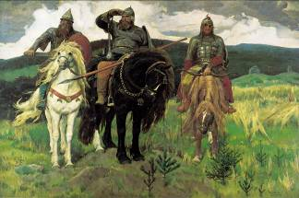

Илья Муромец- самый любимый, родной и близкий сердцу русского человека богатырь. Недаром о нем в народе говорили:
«Как одно на небе красно-солнышко,
А один на Руси Илья Муромец».
Илья Муромец – ярчайшее воплощение русского национального характера, богатырь необыкновенной силы, прославившийся своими подвигами как защитник земли русской. Предполагают, что Илья Муромец реальный живой человек. Его гробница до сих пор сохранилась в Киево - Печерской Лавре.

Муниципальное автономное дошкольное образовательное учреждение детский сад №23
«Гуси- лебеди»

Я- маленький гражданин

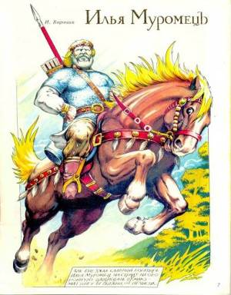

Илья Муромец

Издалёка из чиста поля выезжал богатырь Илья Муромец. Едет он по полю, видит: перед ним вдалеке —великан-богатырь на могучем коне. Ступает конь по полю, а богатырь в седле крепким сном уснул. Догнал его Илья:
— Ты и вправду спишь или притворяешься?
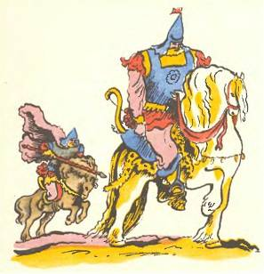
Молчит богатырь. Едет, спит. Рассердился Илья. Схватил он свою палицу булатную, ударил богатыря. А тот и глаз не раскрыл. Во второй, в третий раз окликнул его Илья, стукнул —да так, что сам себе руку отшиб. А богатырь проснулся было, поглядел вокруг, почесался:
— Ох, и больно русские мухи кусаются!
Заметил он Илью, сунул его вместе с конём к себе в карман и дальше поехал. Конь его от тяжести спотыкаться стал.
Вспомнил тогда богатырь про Илью, вынул его из кармана испрашивает:
— Ты что, драться со мной хотел?
Отвечал ему Илья Муромец:
— Не хочу я с тобой драться. Давай лучше побратаемся.
Согласился богатырь. Побратались они — Святогор-богатырь и Илья Муромец. Сели, побеседовали, друг другу про себя порассказали. Дальше вместе поехали.
Приехали на гору Елеонскую. Глядят —чудо чудное: стоит на горе пустой гроб дубовый.
— А кому в этом гробу лежать суждено? —Святогор говорит. —Ты ложись-ка, Илья, в гроб, да померяй: не для тебя ли он?
Померил Илья Муромец —нет, не годится ему гроб: в длину длинён и в ширину широк. Улёгся в гроб Святогор. Гроб ему как по мерке пришёлся.
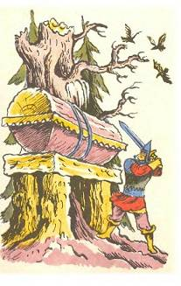
— А ну-ка, Илья, покрой меня крышечкой дубовой: полежу я в гробу, покрасуюсь.
Покрыл Илья крышкой гробовой своего старшего брата названного. Полежал Святогор и просит:
— Трудно мне дышать в гробу. Открой, Илья, крышку.
А Илье и не открыть никак.
— Разбей крышку мечом, — Святогор говорит.
Послушался Илья, стал крышку мечом рубить. Да что ни удар —поперёк гроба железный обруч вскакивает. Бьёт Илья вдоль и поперёк — вдоль и поперёк гроба железные обручи ложатся. Понял Святогор, что не выйти ему больше на свет. Говорит:
— Видно, тут мне и кончинушка пришла. Наклонись ко мне, Илья, дохну я на тебя, —у тебя силушки и прибавится.
— Силушки у меня своей довольно, —Илья отвечает, —коли мне ещё прибавить — земля меня носить не сможет.
И распростились тут братья названные. Остался Святогор в богатырском гробу лежать. А Илья Муромец поехал на святую Русь —рассказать в городе Киеве, какое чудо на горе Елеонской совершилось.
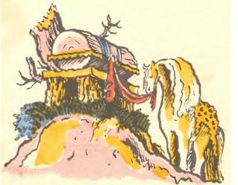

Источник: Былины. Пересказала для детей Н.П. Колпакова. Л., 1973. Иллюстрации В.М. Конашевича.

людей, то есть совершает героический подвиг во имя земли Русской. В некоторых былинах Добрыня побивает чудовище «колпаком земли греческой», то есть головным убором странников по святым местам, и особенно в Византию. Что это означает? Что Господь помогает православному воину одолеть врага.
Крестовый брат Ильи Муромца Добрыня Никитич — богатырь великой силы и храбрости. Но ведь истинный русский богатырь — это не только сила. Это человек чести и долга, верный в дружбе, человек, который видит свой долг в защите родины, даже если придется за нее сложить свою «буйную головушку». Добрыня — рязанец по происхождению. Былина рассказывает о его детстве. С семи лет Добрынюшку начали учить грамоте, и он оказался очень способным к учебе. В пятнадцать лет почувствовал он в себе богатырскую силу и удаль. С детства манит его оружие, владеть им его никто не учит — богатырское дело он постигает сам. На охоте с ним происходит первое богатырское приключение. Он встречает Змея. Стал молоденький Добрынюшко Микитинец
На добром коне в чисто поле поезживать
Стал он малых змеёнышей потаптывать
Эти строки показывают, что в глубине России, в Рязани, растет герой, которому суждено избавить землю от злых врагов.
Не только в боях, но и в забавах богатырских искусен Добрыня. Он может одним нырком переплыть реку, мастерски стреляет из лука, обучен петь и читать церковные тексты. А когда Добрыня состязался в игре на гуслях, то все на пиру замерли, а потом молвили: «Ну, такого гусляра у нас не было!» Если Илья Муромец удивляет такими чертами характера, как миролюбие, кротость, простота, чистота душевная, то Добрыня еще и человек образованный, разносторонне одаренный. «Добрынюшка,вежливый-увежливый, Добрынюшка знает, как речь вести, как себя блюсти», он «на речах разумный, с гостями почестивый». Знает он, как в палату войти, как кого поприветствовать, как держать себя за столом. Добрыню зовут, когда надо уладить какое-нибудь деликатное дело, примирить ссорящихся, передать важное послание. Это делает его незаменимым в переговорах с иноземцами, где он выступает от имени всей Руси, становится самым достойным ее представителем. Как и его крестовые братья, Илья Муромец и Алеша Попович, Добрыня беззаветно храбр, мужествен, смысл его жизни — защита родины. Многие ученые считают, что прообразом былинного богатыря был дядя великого киевского князя Владимира Святославича — Добрыня. Он не однажды упоминается в русских летописях как участник исторических событий X века: крещения Новгорода, похода князя Владимира на Полоцк и других

****************

Добрыня Никитич - богатырь-змееборец русских былин. Второй по значению после Ильи Муромца. Добрыня - истинный воин, честный и прямолинейный, простирающий свое благородство до того, что даже поверил однажды Змею Горынычу и обменялся с ним "зароками".
Он обладает изысканными уменьями: поет и играет на гуслях, искусно играет в шахматы, стреляет лучше всех.

Муниципальное автономное е дошкольное образовательное учреждение детский сад №23
«Гуси- лебеди»

Я- маленький гражданин

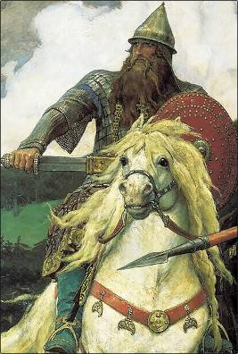

Добрыня
Никитич

На жарком солнышке среди луга зеленого рвется из берегов, рычит свирепо, как зверь, сердитая Почай-ре-ка. Воды ее, словно огненные, искрами сыплют и, шипя, в дым превращаются. Смотрит на реку Добрынюшка и слышит голос матушкин:
— Дитятко мое, Добрынюшка, не купайся ты в Почай-реке, не езди на гору Сорочинскую. Живут там змееныши, а караулит их сам Змей Горыныч. Слез Добрыня с коня, положил меч на траву, наклонился к воде:
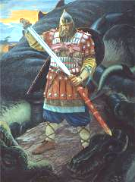
— И впрямь, недобрая ты, Почай-река.
Вдруг исчезло солнце с неба, словно проглотил его кто. Гром, грохот поднялся страшный, кругом огонь адский.
Вскочил Добрыня на ноги, поднял голову — мчится на него чудище страшное, туловище змеиное о трех головах, о семи хвостах. Когти сверкают, как железные, крылья — огненные, красное пламя из ноздрей пышет, дым из ушей валит.
— Кто это пророчил, что Добрыня Никитич погубит меня? — закричал Змей Горыныч. — Мало русских молодцев в полон я взял, мало живьем сожрал? И ты там будешь!
— Ах ты, Змеище-чудище окаянное! Еще посмотрим, кто кого...
Сорвал Добрыня с груди мешочек. Тяжел он был. В мешочке этом, что матушка в дорогу ему дала, — горсть земли.
— Помоги, землица родная, — прошептал богатырь и метнул мешочек со всей силою богатырскою в глаза чудищу.
Застонал змей и повалился наземь. Навалился на него Добрыня, выхватил меч и отсек две головы сразу. Взмолился тут Змей Горыныч:
— Отпусти меня, Добрынюшка! Твоя победа. Прошу, не губи меня. Не губи змеенышей моих, деток малых...
— Ишь, чего захотел! Сколько душ христианских загубил, сколько мо-лодцев да девушек унес! А теперь пощади тебя!
— Даю обет тебе, Добрынюшка, коли не обидишь детушек моих, не трону больше и я людей русских...
Пожалел Добрыня врага побежденного.
Добр и доверчив был молодой Добрынюшка, а змей лукав и коварен. Едет богатырь в Киев к князю Владимиру и не знает, что быстрее него на крыльях своих огненных мчится туда же Змей Горыныч. Хохочет он над Добрынюш-кой глупым, что поверил тот клятве змеиной и отпустил его.
Как коршун, кружится Змей Горыныч над теремом княжеским, ждет, когда же выйдет из него племянница князя — ясная, пригожая Забава Путятична. Вышла Забава с подружками из терема, налетел на нее Змей, схватил когтями и унес в логово свое поганое. Въехал Добрыня на широкий княжеский двор, а там плач да стон стоит. Плачет Владимир-князь, плачет горько княгиня:
— Унес проклятый Змей любимую нашу племянницу!
Увидел князь Добрыню, Христом Богом стал просить:
— Помоги, Добрынюшка, вызволи племянницу мою, спаси Забавушку!
Хлестнул богатырь коня своего плеткой между ушей, взвился конь и помчал богатыря прямо на гору Сорочинскую. А на горе у змеиного логова змееныши на солнышке греются — считать их, не пересчитать! Как пошел конь их топтать! Увидел Змей Горыныч, что змееныши гибнут, заскрежетал зубами:
— Не получишь Забаву Путятичну! Налетел на Добрыню, и стали они биться не на жизнь, а на смерть. Тяжело богатырю русскому: только отрубит он одну змеиную голову, а на месте ее три новых вырастают. Три дня боролся он со змеем. К вечеру третьего дня отчаялся Добрынюшка: «Видно не одолеть Змея поганого. Господи, помоги мне!» Только подумал так, как услышал голос с небес: — Добрыня, богатырь русский, не отчаивайся! Продержись еще только с полчасика — и поборешь Змея, силушку нечистую.
Так и вышло. С новой, невиданной силой ударил Добрыня Змея плеткой. Пал Змей — видно, Господь помог богатырю русскому. Кинулся Добрыня к пещере змеиной. Вошел — и глазам не верит: сколько же пленников — мо-лодцев русских тут! Все они одной цепью скованы. Размахнулся Добрыня, разрубил цепь и освободил пленников. А где же Забавушка? Не видно племянницы княжеской! Пошел в следующую пещеру и видит: сидит в темном углу Забавушка, золотой цепью к стене прикована. Освободил Добрыня Забаву Путятичну, посадил ее с собой на коня и в путь, в стольный град Киев, к Владимиру Красное Солнышко.
«Добрыня и Змей» — одна из древних былин. Она еще близка к сказке. Как в сказке, младший из трех братьев, Иван, бьется с чудовищем и освобождает девицу из плена, так и Добрыня вызволяет из неволи Забаву Путятичну. Но Добрыня, победив змея, освобождает кроме племянницы киевского князя множество русских.
АЛЁША ПОПОВИЧ И РАТЬ БУСУРМАНСКАЯ

Радостная весть разнеслась по Руси, веселится русский люд: нет больше самого страшного врага — Тугарина. Отсек ему голову своим мечом богатырь Алеша.
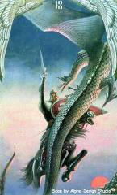
Едет он с другом своим Екимом в Киев-град. Бескрайний простор впереди. Небо широкое да степь далекая. Пуста дорога, повержен враг, и весело от того на сердце богатыря. Вдруг видят: впереди облака темные по земле клубятся. Подъехали ближе, рассеялись облака пыльные, и видят они дружинников княжеских. Отчего вместе не поехать до града стольного? Поехали. Уже близко Киев, уже показались башни стен городских да маковки церквей его. А подъехали ближе — стоит у стен городских огромное войско бусур-манское. Видимо-невидимо собралось силы неверной — крик, топот, ржанье конское. Похваляются друг перед другом поганые, что возьмут они Киев-град, в церквях конюшни для лошадей сделают, все иконы сожгут. А князей да бояр всех перерубят, жен их с собой увезут. Как услышал Алеша речи такие, вспыхнул весь:
— Не бывать этому, рать бусурманская!
Врезался он в самую гущу рати несметной, а за ним и дружинники княжеские.
— Не дадим Киев-град разорять, землю Русскую позорить.
Рубит Алеша мечом головы поганых, бьют их и дружинники храбрые: все в ход пошло — и копье острое, и палица тяжелая.
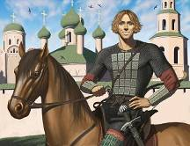
Уже вся земля усеяна телами мертвыми.
Подскочил тут к Алеше богатырь бусурманский. Глаза страшным гневом горят, голова от злобы трясется:
— Сожгу Киев-град! А тебя на башне повешу! — кричит.
Взмахнул Алеша мечом острым и рассек врага надвое.
Оторопело войско бусурманское, а вернее, остатки его. Нет больше предводителя их. Не встать ему больше с земли Русской.
Повернули супостаты коней от стен киевских и прочь умчались.

Муниципальное автономное дошкольное образовательное учреждение детский сад №23
«Гуси- лебеди»

Я- маленький гражданин

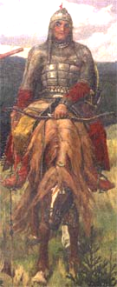

Алеша
Попович

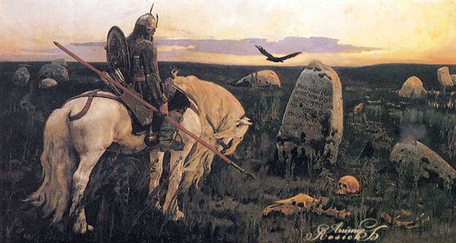
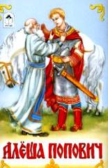
В Древней Руси считали, что в действительности жил молодец по имени Алеша Попович — сын ростовского священника, храбрый, могучий и жизнерадостный богатырь. И у нас есть все основания верить этому. Летописи повествуют о храбром ростовском богатыре Александре Поповиче. Он погиб в 1223 году в знаменитой битве с монголо-татарами на реке Калке, проявив чудеса удали и силы. Повествование тверского летописца о подвигах известного в Ростовской земле Александра Поповича своим источником имело какие-то местные предания о богатыре Алеше Поповиче. Имена Александр и Алексей имеют общий корень. Алеша называется в некоторых былинах сыном святителя Леонтия, прославленного ростовского святого, мощи которого покоятся и доныне в Успенском соборе Ростова Великого. О том, что Алеша Попович родом из Ростова, говорит и самая главная былина об этом богатыре — «Алеша Попович и Тугарин Змеевич». Она начинается словами «Из славного города Ростова...» Но богатырь защищает не только свой родной город, а всю Русскую землю. На росстани у камня богатырь из трех дорог выбирает ту, что ведет в столицу.
Первая дорога в Муром лежит
Другая дорога-в Чернигов-град
Третья-ко городу ко Киеву..
Говорил ему Алёша Попович млад:
-Лучше нам ехать ко городу ко Киеву
Ведь киевский князь в эпоху объединения русских княжеств — глава единой Русской земли. Главный подвиг этого богатыря — поединок с Тугарином, опасным притеснителем Руси, грозящим ей гибелью. Алеша становится на защиту родины и мстит за все бедствия, которые Тугарин принес Руси. В эпосе многих народов воспевается борьба героев-богатырей с мифологическими существами, которые представляют враждебный людям мир: змеями, драконами, чудовищами. В русских былинах в образах змеев, драконов и других чудовищ изображаются настоящие враги Руси, иноземные захватчики, совершавшие набеги на Русь. Они наделены и звериными, и человеческими свойствами. Так и Тугарин, которого еще величают Змеевичем, изображается в виде мерзкого и опасного чудовища. Есть варианты былины о Тугарине, где он представлен человеком — огненным всадником, конь которого извергает огонь. Некоторые исследователи былин считают, что Тугарин — это половецкий хан Тугор-кан. Но исторические детали в былине говорят о том, что образ змея Тугарина несет в себе обобщенные черты монголо-татарских захватчиков. Князь Владимир и княгиня встречают Тугарина с почетом, потому что они бессильны сопротивляться безобразному, отвратительному чудовищу.
Тугарин Змеевич дышит огнем, мечет искры.
Только Алеша без страха наблюдает за Тугарином, который за один присест по лебедушке проглатывает, по полведра вина выпивает. Алеша — богатырь, который не только мечом хорошо владеет, но и словом не промахнется. На устах его всегда меткая и острая шутка. Взбесился от этих слов Тугарин. Бросил в Алешу булатный нож, но Алеша успел схватить его. Едут они в чисто поле один на один сразиться. Алеша силен, но знает, что над всеми есть сила Божия. Он всю ночь молился со слезами, чтобы Господь дал дождя, и дождь пошел. Размокли крылья змеиные, и не смог злобный змей взлететь. Не только храбрость, но и хитрость помогает богатырю одолеть Тугарина. Он отвлекает врага, спросив:
«Что за силу ты за собой ведешь?» Оглянулся Тугарин...
Втапоры Алёша подскочил, ему голову срубил.
И пала голова на сыру землю, как пивной котёл.
Не только силой богатырь побеждает противника, но и превосходством ума. Если бы не сметливость богатыря, он и сам бы погиб, и дело загубил. Алеша Попович не так силен, как Илья и Добрыня, но ему помогают другие качества. Как говорит Илья: «Алеша силой не силен, да напуском смел». Беспредельная смелость этого богатыря, бойкий, задорный характер, ловкость, находчивость помогают уничтожить непобедимого Тугарина.
Илья Муромец, Добрыня Никитич и Алеша Попович, несмотря на то, что они такие разные, составляют как бы единое целое. Они между собой крестовые братья, стремление у них общее: они не знают более высокой цели, чем служение родине, за которую готовы отдать жизнь.
Былинные богатыри
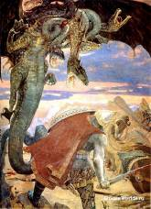
Самое удивительное - что это не просто вымышленные персонажи. Ученые считают, что многие из них жили на самом деле много столетий назад. Представьте себе: в 9 - 12 веках еще не существовало государства Россия, а была так называемая Киевская Русь. Жили на ее территории различные славянские народы, а столицей был город Киев, в котором правил великий князь. В былинах богатыри часто ездят в Киев на служение князю Владимиру: так, Добрыня спас от страшного Змея княжескую племянницу Забаву Путятичну, Илья Муромец защитил столичный град и самого Владимира от Идолища Поганого, Добрыня с Дунаем ездили сватать невесту для князя. Времена были неспокойные, множество врагов из соседних земель совершали набеги на Русь, поэтому богатырям скучать не приходилось.
Считается, что известный по былинам Илья Муромец был воином, жившим в 12 веке. Он носил прозвище Чоботок (то есть Сапожок), потому что однажды сумел отбиться от врагов с помощью этой обуви. В течение многих лет он сражался с врагами и прославлял себя ратными подвигами, но с возрастом, устав от ранений и битв, стал монахом в Феодосиевом монастыре, который в наше время называется Киево-Печерская лавра. И вот, сегодня, приехав в город Киев, вы можете сами увидеть могилу преподобного Ильи Муромца в знаменитых пещерах лавры. Алеша Попович и Добрыня Никитич также были известными на Руси богатырями, упоминания о которых сохранились в древнейших документах – летописях. В русских былинах присутствуют и женщины-богатырши, они называются старинным словом Поленица. С одной из них сражался Дунай. Удалью и находчивостью отличалась супруга Ставра Годиновича, которая сумела обвести вокруг пальца самого князя Владимира и вызволить своего мужа из темницы.

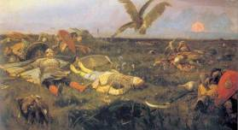

Муниципальное автономное дошкольное образовательное учреждение детский сад №23
«Гуси- лебеди»

Я- маленький гражданин

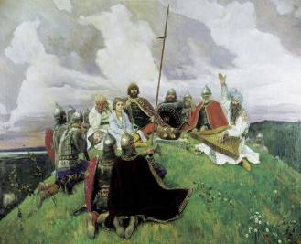

Что такое
былины?

Что такое былина.
Знаете ли вы что такое былина? И чем она отличается от сказки? Былина – это героический эпос русского народа. Героический – потому что речь в нем идет о великих героях-богатырях древности. А слово «эпический» происходит из греческого языка и означает «повествование», «рассказ». Таким образом, былины – это рассказы о подвигах прославленных богатырей. Наверняка некоторые из них вам уже знакомы: Илья Муромец, победивший Соловья-Разбойника; Добрыня Никитич, сражавшийся со
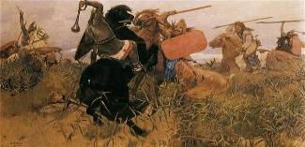
Змеем; купец и гусляр Садко, плававший по морю на своем прекрасном корабле и побывавший в подводном царстве. Кроме них существуют истории о Василии Буслаевиче, Святогоре, Михайло Потыке и других.
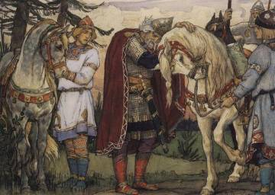

Как былины дошли до наших дней.
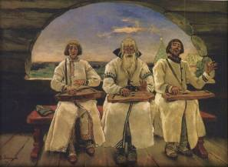
Былины на протяжении многих веков и поколений не записывались, а передавались из уст в уста сказителями. Причем в отличие от сказок они не просто рассказывались, а пелись. В селах древней Руси, превратившейся со временем в Российское государство, крестьяне, занимаясь рутинной работой (например, шитьем или плетением сетей), чтобы при этом не скучать, напевали истории о богатырских подвигах. Сын и дочь учили эти напевы от родителей, затем передавали своим детям. Таким образом, слава и подвиги людей, живших столетия назад, сохранялась в памяти народа. Только представьте себе: в начале 20 века – в эпоху, когда в крупных городах уже существовали поезда и кинематоргаф, в далеком северном селе, на краю света, старый крестьянин так же, как и его отцы и деды напевал былины, прославлявшие богатыря Добрыню – дядю князя Владимира и славного воина древней Руси!!!
Добрыню и этого крестьянина разделяли многие века и огромное расстояние и тем не менее слава богатыря преодолела эти преграды.

